Harna: sayt va ilova farqlari
dev.harna.uz (mijoz akkaunti bilan kirilgan) va harna.uz mijoz ilovasi solishtirildi. Sana: 30.10.2026.

1. Qisqacha xulosa
Saytni ochiq qismi va mijoz kabinetining barcha bo'limlari bo'yicha aylanib chiqdim. Kabinetdagi bo'limlar: Profil, Reyting, Status, Mening manzilim, Kompaniya, Buyurtmalar, Bildirishnomalar, Sozlamalar, Murojaatlar, Takliflar, Mening shikoyatlarim, Sevimlilar, Saqlangan e'lonlar.
Ilovada yo'q yoki to'liq mos kelmaydigan joylar 9 ta. Eng muhimi uchta: shikoyat tizimi, korporativ akkaunt va maqolalar. Uchalasining backend yo'llari Swagger'da bor, ya'ni faqat ilova tomoni yetishmaydi.
№ | Saytda bor | Ilovada holati | Ustuvorlik | Backend
1 | Mutaxassisga shikoyat ("Пожаловаться") va "Mening shikoyatlarim" | Yo'q | Yuqori | Tayyor
2 | Korporativ akkaunt ("Компания", /biznes): ariza, obyektlar, muntazam xizmat, oylik hisobot | Yo'q | O'rta | Tayyor
3 | Foydali maqolalar (/maqolalar) | Yo'q | O'rta | Tayyor
4 | Ўзбекча (kirill) tili | Yo'q (uz, ru, en) | O'rta | Tayyor
5 | Til va mavzu hisobga saqlanadi (/auth/preferences) | Faqat qurilmada | Past | Tayyor
6 | "Mutaxassis bo'lish" havolasi | Yo'q | Past | —
7 | "Reklama va hamkorlik" aloqasi, teamafish@gmail.com | Boshqa raqam/pochta | Past | —
8 | Platforma statistikasi bloki (bosh sahifa) | Bor, lekin o'chirilgan | Past | Tayyor
9 | Bildirishnomalar: "Непрочитанные" filtri, saqlash muddati matni | Alohida filtr topilmadi | Past | Tayyor

2. Batafsil

2.1. Mutaxassisga shikoyat (yuqori ustuvorlik)
Saytda mutaxassis profilidagi "Пожаловаться" tugmasi va kabinetda alohida "Мои жалобы" bo'limi bor. Ilovada shikoyat yuborish ham, ro'yxati ham yo'q.
- Shikoyat faqat siz u bilan ishlagan buyurtma bo'yicha yoziladi.
- Shikoyatni administrator ko'rib chiqadi, tasdiqlansa mutaxassis profilida "Жалобы" bo'limida ko'rinadi. Mijozning ismi ko'rsatilmaydi, faqat sabab, matn va sana.
- Mutaxassis xabar oladi va shikoyat ostiga bitta ochiq javob yozishi mumkin.
- Rad etilsa, sababi "Мои жалобы" sahifasida ko'rinadi. Har bir bosqichda bildirishnoma keladi.
Backend: /workers/{id}/complaints, /workers/{id}/complaints/options, /customers/me/complaints, /customers/me/complaints/{id}/withdraw.
Ilovada kerak: usta profilida "Shikoyat" tugmasi (sabab ro'yxati + matn), kabinetda "Mening shikoyatlarim" ekrani, mutaxassis profilida tasdiqlangan shikoyatlar bo'limi.
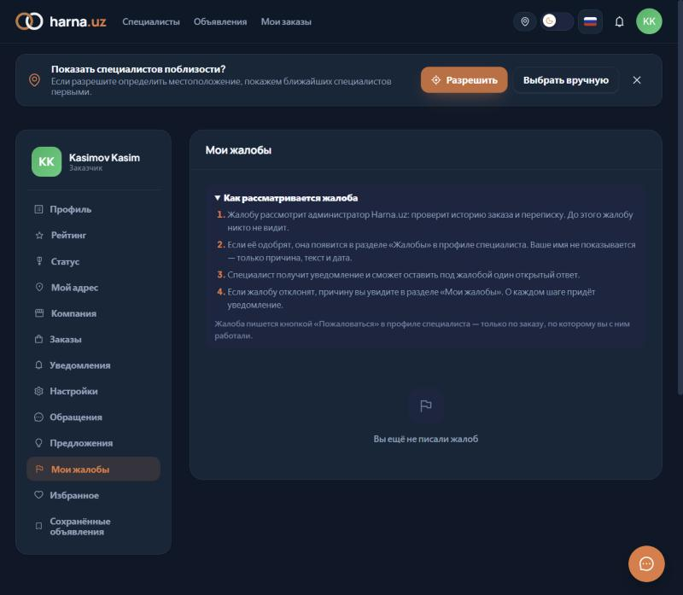
Kabinet, "Mening shikoyatlarim" sahifasi: shikoyat qanday ko'rib chiqilishi
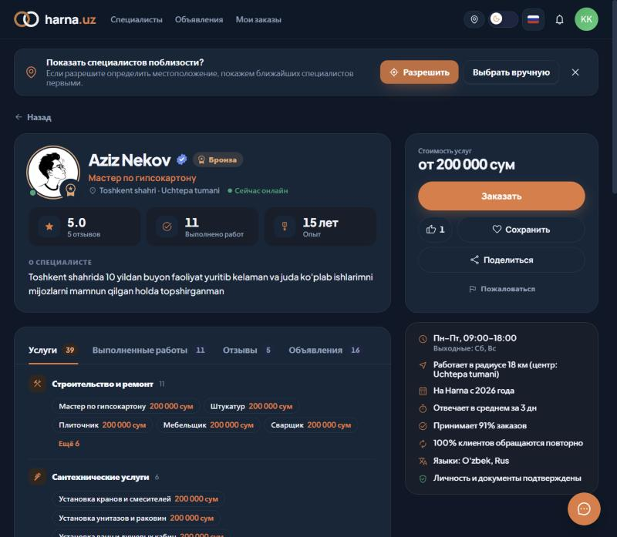
Mutaxassis profili: o'ng ustunda "Saqlash", "Ulashish" va "Shikoyat" tugmalari

2.2. Korporativ akkaunt (o'rta ustuvorlik)
Ofis, restoran, mehmonxona va TSJ uchun alohida bo'lim: /biznes sahifasi va kabinetdagi "Компания". Ilovada bunday ekran yo'q.
- Ariza formasi: kompaniya nomi, turi, INN, yuridik manzil, mas'ul shaxs, telefon, email, qaysi xizmatlar kerak.
- Tasdiqlangandan keyin: bir nechta obyekt (filial, uy), muntazam xizmatlar (buyurtma jadval bo'yicha o'zi yaratiladi), oylik hisobot (CSV va dalolatnoma), xodimlar.
- Xizmat bepul: akkaunt va obyektlar uchun to'lanmaydi, faqat mutaxassisga bajarilgan ish uchun.
Backend: /business/apply, /business/me, /business/sites, /business/plans, /business/statements/{period} (csv, act), /business/members, /business/leave.
Taklif: birinchi bosqichda faqat ariza formasi va tushuntirish ekrani (/business/apply). Obyektlar, rejalar va hisobotlar keyingi bosqichda, katta modul.
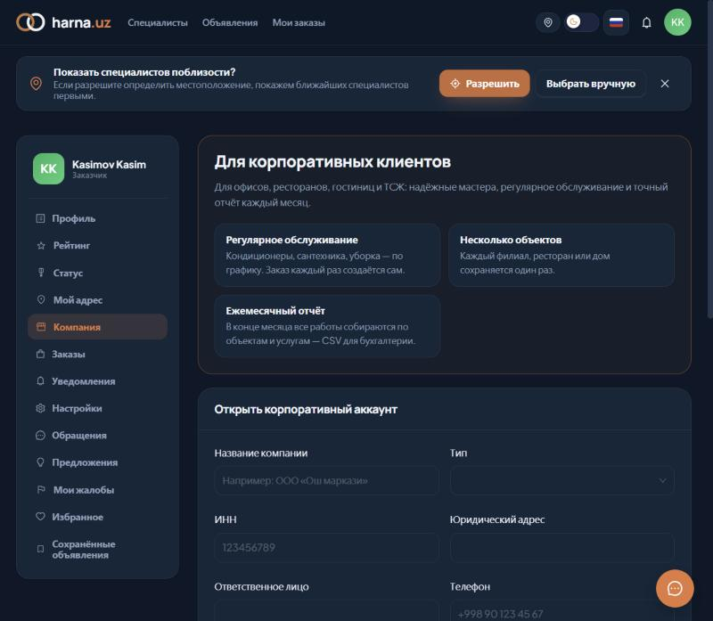
Kabinet, "Kompaniya": korporativ akkaunt ochish formasi
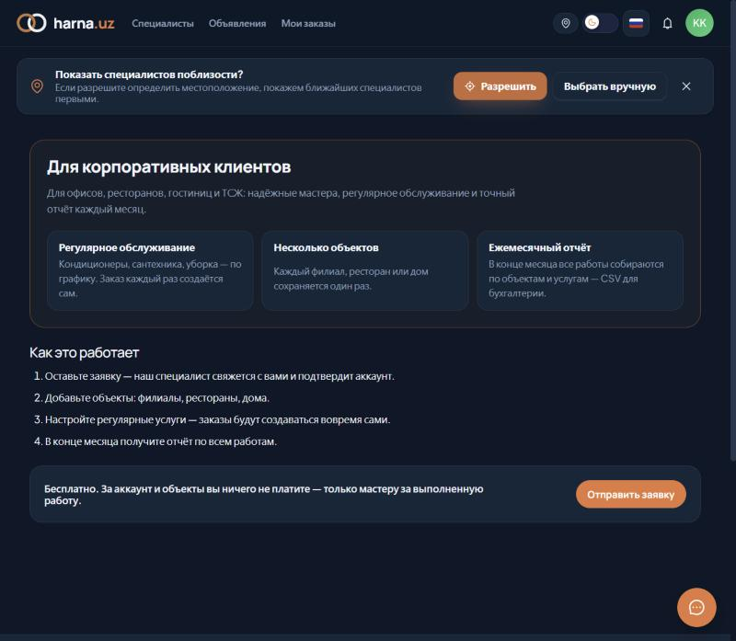
/biznes: korporativ mijozlar uchun tushuntirish sahifasi

2.3. Foydali maqolalar (o'rta ustuvorlik)
Saytda bosh sahifada "Полезные статьи" bloki va /maqolalar bo'limi bor: 4 ta maqola (usta tanlash, elektrik, santexnik, konditsioner). Har bir maqola ostida "Buyurtma berish" tugmasi turadi, ya'ni bu buyurtmaga olib keluvchi kontent. Ilovada yo'q.
Backend: /articles va /articles/{slug}.
Ilovada kerak: bosh sahifada 3 ta maqola kartochkasi, "Hammasi" ro'yxati, maqola ekrani va pastida "Buyurtma berish".
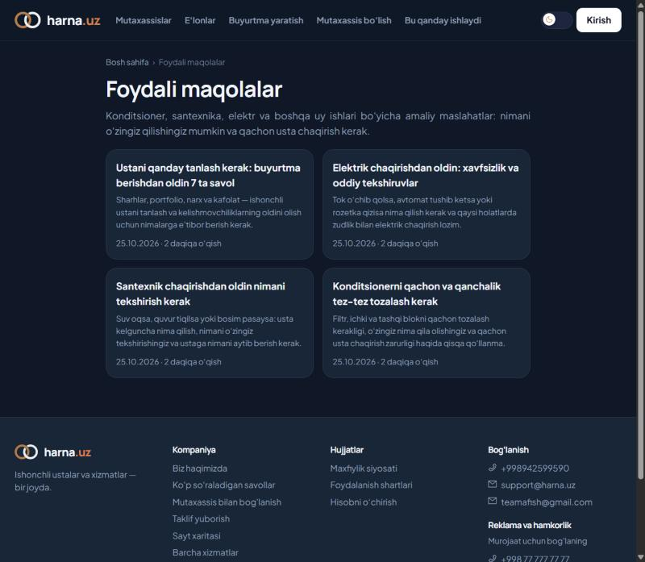
Sayt: /maqolalar ro'yxati (pastda "Reklama va hamkorlik" ham ko'rinadi)

2.4. Kirill alifbosidagi o'zbek tili (o'rta ustuvorlik)
Saytning sozlamalarida til tanlovi 4 ta: O'zbekcha, Ўзбекча, Русский, English. Ilovada uchta: uz, ru, en. Backend ham `cr` (kirill) tilini qo'llaydi, shuning uchun mavjud xabarlar (bildirishnoma, xatolar, hujjatlar) shu tilda kelishi mumkin.
Ilovada kerak: yangi `cr.js` tarjima fayli (uz.js dan lotin-kirill o'girish bilan boshlash mumkin) va til tanlovida 4-band.
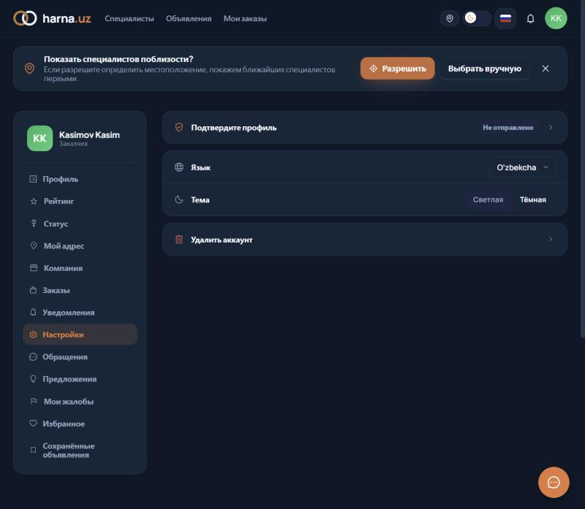
Kabinet, "Sozlamalar": til, mavzu, shaxsni tasdiqlash, hisobni o'chirish

2.5. Til va mavzuni hisobga saqlash (past ustuvorlik)
Saytda til va mavzu akkauntga bog'langan (sozlamalarda hisobdagi til ko'rinadi), shuning uchun boshqa qurilmada ham saqlanadi. Ilova buni faqat qurilmada saqlaydi.
Backend: /auth/preferences (language, theme; uz|cr|ru|en).

2.6. Kichik farqlar (past ustuvorlik)
- "Mutaxassis bo'lish": saytning yuqori menyusida havola bor. Ilovada yo'q. Eng kamida Harna Mutaxassis ilovasiga havola qo'shish mumkin.
- Aloqa ma'lumotlari: saytda pastda "Reklama va hamkorlik" uchun +998 77 777 77 77 va teamafish@gmail.com ham bor. Ilovada faqat +998942599590 va support@harna.uz. Dev saytida shu raqamlar vaqtinchalik bo'lishi mumkin, avval aniqlash kerak.
- Platforma statistikasi: bosh sahifada faol mutaxassislar, mijozlar, buyurtmalar, reyting soni. Ilovada `FEATURES.overallStats` ataylab o'chirilgan; ma'lumot ko'payganda yoqiladi.
- Bildirishnomalar: saytda "Все / Непрочитанные" filtri va "o'qilganlar 90 kun, o'qilmaganlar 180 kundan keyin o'chadi" eslatmasi bor. Ilovada alohida filtr topilmadi.
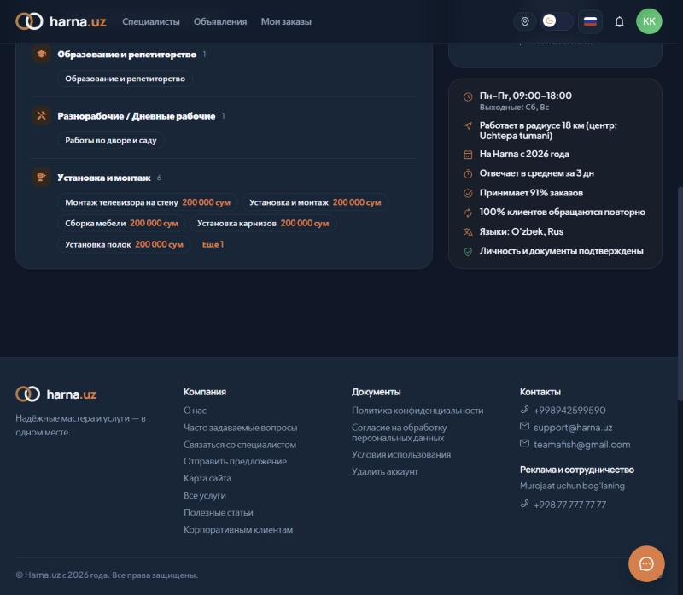
Sayt pastki qismi: Kompaniya, Hujjatlar, Aloqa, "Reklama va hamkorlik"
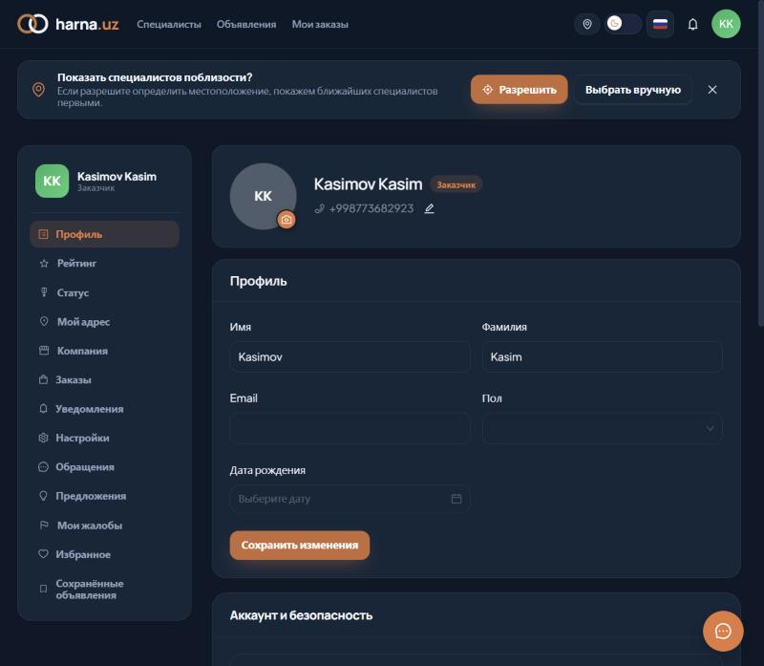
Kabinet, profil: yon menyuda 13 bo'lim

3. Ilovada allaqachon bor va sayt bilan mos
- Mutaxassislar ro'yxati: saralash, xarita, filtrlar (reyting, status, "faqat onlayn", "faqat tasdiqlangan", "yaqinimda")
- Mutaxassis profili: xizmatlar va narxlar, bajarilgan ishlar, sharhlar, e'lonlar, ish vaqti, tillar, ishonch ko'rsatkichlari, like, saqlash, ulashish
- E'lonlar: ro'yxat, tafsilot, izohlar, like, saqlash, ulashish
- Buyurtma berish formasi (mutaxassisga va umumiy), buyurtmalar ro'yxati, chat, takliflar
- Kabinet: profil, telefon va email almashtirish, parol, Telegram ulash, reyting, status, manzil, shaxsni tasdiqlash
- Bildirishnomalar va push, sevimlilar (e'lonlar va mutaxassislar), murojaatlar va takliflar, yordam chati, FAQ
- Hujjatlar (maxfiylik, shartlar, rozilik), hisobni o'chirish, rozilik oynasi (shu sessiyada qo'shildi)

4. Tekshirilmagan joylar
- Buyurtma tafsiloti, taklif tanlash, narx kelishuvi, to'lov, baholash. Test akkauntda buyurtma yo'q edi, shuning uchun bu sahifalar bo'sh ko'rindi.
- Shikoyat yuborish oynasi: tugma bosilganda oyna ochilmadi (ehtimol, mijozning shu mutaxassis bilan buyurtmasi yo'qligi sababli). Qoidalar "Mening shikoyatlarim" sahifasidagi matndan olindi.
- Sarlavhadagi manzil tanlash va qo'ng'iroqcha menyusi skrinshotda ochilmadi.
- Korporativ kabinetning ichki bo'limlari (obyektlar, muntazam xizmatlar, hisobotlar, xodimlar): ariza tasdiqlangandan keyin ochiladi, faqat Swagger yo'llari bo'yicha ma'lum.

5. Tavsiya etilgan tartib
- Shikoyat tizimi (yuborish, ro'yxat, usta profilida ko'rsatish).
- Maqolalar: ro'yxat va ekran (kichik, SEO va buyurtma oqimiga foyda).
- Korporativ ariza formasi, keyin kerak bo'lsa obyektlar va hisobotlar.
- Kirill tili va /auth/preferences sinxronizatsiyasi.
- Kichik farqlar (aloqa raqamlari, "Mutaxassis bo'lish", bildirishnoma filtri).
Buyurtma bilan bog'liq sahifalarni (tafsilot, taklif, to'lov) solishtirish uchun test akkauntda kamida bitta buyurtma bo'lishi kerak. Shundan keyin ularni ham aylanib chiqish mumkin.

